丰顺县畜禽养殖禁养区划定方案（2025年版）
（征求意见稿）

为全面贯彻党的二十大和二十届历次全会精神，深入贯彻习近平生态文明思想及全国生态环境保护大会精神，进一步规范畜禽养殖禁养区管理，科学规划养殖用地，扎实推进丰顺县畜禽养殖污染防治，改善生态环境质量，保障人民群众身体健康，促进畜牧业与生态环境建设全面协调发展，根据国家和地方法律法规及技术规范，结合丰顺县实际，特制定本方案。

一、适用范围
本划定方案适用于丰顺县行政区域内畜禽养殖禁养区的划定和养殖污染防治。

二、主要依据
《中华人民共和国环境保护法》《中华人民共和国畜牧法》《中华人民共和国水污染防治法》《中华人民共和国大气污染防治法》《中华人民共和国动物防疫法》《中华人民共和国文物保护法》《畜禽规模养殖污染防治条例》《基本农田保护条例》《水污染防治行动计划》《饮用水水源保护区划分技术规范（HJ 338-2018）》《畜禽养殖禁养区划定技术指南》等以及其他有关法律法规和技术规范。具体条款内容详见本方案第七节。

三、划分原则
以区域环境容量及环境保护为前提，因地制宜，综合考虑各区域主体功能定位及生态功能重要性，以饮用水水源保护区、自然保护区、城镇居民区和文化教育科学研究区为重点，结合法律法规规定的其他禁止建设养殖场区域，科学合理划定禁养区范围，合理规划养殖布局，做到宜养则养、该禁则禁。

四、划定范围
全县划定畜禽养殖禁养区总面积为696.71平方公里，约占全县国土面积的25.74%。划定范围分别为：
（一）饮用水水源保护区
将饮用水水源一、二级保护区范围划定为畜禽养殖禁养区。包括丰顺县城区八乡河饮用水水源保护区等2个县级集中式饮用水水源保护区和福盛窝水陂饮用水水源保护区等29个镇级集中式饮用水水源一、二级保护区。饮用水水源保护区名单详见附表1。
（二）自然保护地
1.自然保护区
将自然保护区核心保护区划定为畜禽养殖禁养区。包括梅州丰顺八乡山-塘湖地方级自然保护区和梅州丰顺大坝地方级自然保护区等2个自然保护区核心保护区。
2.森林公园
将森林公园划定为畜禽养殖禁养区。包括梅州丰顺铜鼓嶂地方级森林公园、梅州韩山地方级森林公园和梅州丰顺龙颈水库地方级森林公园等3个森林公园。
（三）城镇居民区和文化教育科学研究区
《丰顺县国土空间总体规划（2021-2035年）》划定的城镇开发边界和广东丰顺经济开发区。
（四）榕江北河流域
根据榕江北河流域社会经济发展态势，拟保留榕江北河流域原禁养区范围，即《丰顺县人民政府关于印发〈丰顺县畜禽养殖禁养区划分方案（施行）〉的通知》（丰府函〔2020〕12号）划定的榕江北河流域涉及镇（包含汤南镇、汤坑镇、汤西镇、埔寨镇、埔寨农场、北斗镇）禁养区范围。
（五）法律法规规定的其他禁止建设养殖场区域
1.基本农田保护区
《丰顺县国土空间总体规划（2021-2035年）》划定的丰顺县基本农田保护区。
2.文物保护单位
丰顺县17处市级及以上文物保护单位保护范围及其建设控制地带，文物保护单位名单详见附表2。

五、管理要求
（一）禁养区范围内禁止建设畜禽养殖场。
（二）禁养区划定完成后，由县人民政府依法组织做好禁养区内确需关闭或异地搬迁的已有养殖场关闭或搬迁工作，致使畜禽养殖者遭受经济损失的，由县人民政府依法予以补偿。各镇人民政府要健全机制并加强对已清退关闭畜禽养殖场的巡查，坚决杜绝复养，严防禁养区内畜禽养殖业反弹回潮，发现一起，从严查处一起。
（三）新（扩）建养殖场场所应当位于非禁养区，须遵守国家、地方相关法律法规要求，并符合国土空间规划、防疫条件、环境保护、公共卫生等要求。
（四）农业农村部门负责畜禽养殖废弃物综合利用的指导和服务。生态环境部门负责对畜禽养殖污染防治实施统一监督管理。自然资源部门负责畜禽养殖用地情况核实和对已办理设施农用地地块的监督。各镇人民政府负责本辖区内畜禽养殖布局规划和规范养殖监督管理工作。相关行政处罚权已调整由镇实施的，由属地镇综合行政执法部门实施。
（五）各镇人民政府应当指导各村民委员会将畜禽规模以下养殖户纳入村规民约管理，保护农村生态环境，保障农村人居环境干净、整洁、有序。
（六）农村集体经济组织或村民委员会应当加强本村集体土地的经营、管理。属畜禽禁养区范围的，不得租赁、流转用于畜禽养殖业。

六、保障措施
（一）强化组织领导。畜禽养殖禁养区划定方案是保护和改善我县农业农村生态环境，保证畜牧业持续健康发展的重要依据，各镇和有关部门要提高政治站位，充分认识畜禽养殖禁养区划分的重要性，按照本方案要求，严格执行禁养区相关规定，促进畜禽养殖业健康发展，生态环境质量持续改善。
（二）落实工作责任。各镇、各有关部门要严格贯彻执行《畜禽规模养殖污染防治条例》等法律法规，各司其职、各负其责，密切配合，通力合作，做好畜禽养殖禁养区的管理工作。
（三）加强宣传引导。各镇、各有关部门要充分利用电视、报刊、网络等多种媒体向全社会广泛开展多层次、多形式地宣传禁养区范围和管理要求，为推进畜禽养殖污染防治营造良好的舆论氛围。

七、其他说明
（一）本方案自发布之日起实施，有效期5年，《丰顺县畜禽养殖禁养区划分方案（施行）》（丰府函〔2020〕12号）同时废止。
（二）本方案发布后，国家、省发布或修订的法律法规对禁养区有新规定的，按新规定执行。
（三）本方案实施后，如辖区内饮用水源保护区、基本保护农田区、城镇开发边界、自然保护区、森林公园和工业园区等发生调整变动时，禁养区范围自动同步进行调整且同步生效；如确实需要调整的，应依据相关法律法规及要求开展工作。
（4）术语与定义
畜禽：指列入《中华人民共和国畜牧法》第十二条规定公布的畜禽遗传资源目录的畜禽，如猪、牛、羊、马、驴、鸡、鸭、鹅、兔、鸽、鹌鹑等畜禽品种。
畜禽养殖禁养区：指县级及以上人民政府依法划定的禁止建设畜禽养殖场或禁止建设有污染物排放的畜禽养殖场的区域。
非禁养区：非禁养区是指本辖区内除禁养区以外的区域。
畜禽养殖场依据《畜禽养殖场规模标准》（中华人民共和国农业农村部公告第927号文）划定标准，如果国家、省有新规定的，按新规定执行。
（五）划定依据
1.饮用水水源保护区
（1）《中华人民共和国水污染防治法》第六十五条规定：“禁止在饮用水水源一级保护区内新建、改建、扩建与供水设施和保护水源无关的建设项目；已建成的与供水设施和保护水源无关的建设项目，由县级以上人民政府责令拆除或者关闭。禁止在饮用水水源一级保护区内从事网箱养殖、旅游、游泳、垂钓或者其他可能污染饮用水水体的活动。”第六十六条规定：“禁止在饮用水水源二级保护区内新建、改建、扩建排放污染物的建设项目；已建成的排放污染物的建设项目，由县级以上人民政府责令拆除或者关闭。”
（2）《广东省环境保护条例》第五十一条规定：“各级人民政府应当加强饮用水水源保护，保障饮用水的安全、清洁。禁止在水库等饮用水水源保护区设置排污口和从事采矿、采石、取土等可能污染饮用水水体的活动。畜禽养殖和水产养殖应当采取措施避免污染水体。禁止在饮用水水源一级保护区内放养畜禽和从事网箱养殖等可能污染饮用水水体的活动。”
（3）《畜禽养殖禁养区划定技术指南》：包括饮用水水源一级保护区和二级保护区的陆域范围。已经完成饮用水水源保护区划分的，按照现有陆域边界范围执行；未完成饮用水水源保护区划分的，参照《饮用水水源保护区划分技术规范》（HJ/T 338-2018）中各类型饮用水水源保护区划分方法确定。其中，饮水水源保护一级保护区内禁止建设养殖场。饮用水水源二级保护区禁止建设有污染物排放的养殖场（注：畜禽粪便、养殖废水、沼渣、沼液等经过无害化处理用作肥料还田，符合法律法规要求以及国家和地方相关标准不造成环境污染的，不属于排放污染物）。
2.自然保护地
（1）《广东省环境保护条例》第四十七条规定：“森林公园除必要的保护设施和附属设施外，禁止从事与资源保护无关的任何生产建设活动；禁止随意占用、征用、征收和转让林地；禁止种植掠夺水土资源、破坏土壤结构的劣质树种。”
（2）《畜禽养殖禁养区划定技术指南》：“国家级和地方级自然保护区的核心区和缓冲区，按照各级人民政府公布的自然保护区范围执行。自然保护区核心区和缓冲区范围内，禁止建设养殖场。”（根据《自然资源部 国家林业和草原局关于做好自然保护区范围及功能分区优化调整前期有关工作的函》，一般情况下，将自然保护区原核心区和原缓冲区转为核心保护区，将原实验区转为一般控制区，故将自然保护区核心保护区划定为畜禽养殖禁养区）。
（3）《广东省森林公园管理条例》第十七条规定：“森林公园内不得建设破坏森林资源和景观、妨碍游览、污染环境的工程设施，不得设立各类开发区；森林公园生态保护区和游览区内不得建设宾馆、招待所、培训中心、疗养院以及与森林风景资源保护无关的其他建筑物。已经建设的，应当按照森林公园总体规划逐步迁出。”
3.城镇居民区和文化教育科学研究区
（1）《畜禽养殖禁养区划定技术指南》：“畜禽养殖禁养区划定范围包括城镇居民区和文化教育科学研究区。根据城镇现行总体规划，动物防疫条件、卫生防护和环境保护要求等，因地制宜，兼顾城镇发展，科学设置边界范围。边界范围内，禁止建设养殖场。”
（2）《畜禽养殖业污染防治技术规范》（HJ/T 81-2001）：“禁止在城市和城镇居民区建设畜禽养殖场，包括文教科研区、医疗区、商业区、工业区、游览区等人口集中地区。”
因此，将《丰顺县国土空间总体规划（2021—2035年）》划定的城镇开发边界和已批复的丰顺县工业园区划定为畜禽养殖禁养区。
4.榕江北河流域
（1）《广东省环境保护条例》第四十六条规定：“各级人民政府在城乡建设和改造过程中，应当保护和规划各类重要生态用地，严格保护江河源头区、重要水源涵养区、饮用水水源保护区、江河洪水调蓄区、重点湿地、农业生态保护区、水土保持重点区域和重要渔业水域、自然保护区、森林公园、风景名胜区等区域内的自然生态系统，防止生态环境破坏和生态功能退化。”第四十九条规定：“除法律法规规定的禁止养殖区域外，县级以上人民政府有关主管部门可以根据当地环境承载能力和污染物排放总量控制要求，划定畜禽禁养区和限养区，报同级人民政府批准后实施，并向社会公布。”
（2）《畜禽养殖禁养区划定技术指南》：“兼顾江河源头区、重要河流岸带、重要湖库周边等对水环境影响较大的区域。”
根据广东省人民政府《关于同意实施广东省地表水环境功能区规划的批复》（粤府函〔2011〕29号），丰顺县内榕江北河水质功能区管理目标为Ⅱ类，其中榕江北河汤西－汤南水质目标Ⅲ类管理，Ⅱ类控制。因此，为保护和提升榕江北河水质，全面保护丰顺县地表水环境质量，确保榕江北河河段水质达标，本方案拟保留榕江北河流域原禁养区范围，即《丰顺县人民政府关于印发〈丰顺县畜禽养殖禁养区划分方案（施行）〉的通知》（丰府函〔2020〕12号）划定的榕江北河流域涉及镇（包含汤南镇、汤坑镇、汤西镇、埔寨镇、埔寨农场、北斗镇）禁养区范围。
5.法律法规规定的其他禁止建设养殖场的区域
（1）基本农田保护区
《基本农田保护条例》第十五条规定：“基本农田保护区经依法划定后，任何单位和个人不得改变或者占用。国家能源、交通、水利、军事设施等重点建设项目选址确实无法避开基本农田保护区，需要占用基本农田，涉及农用地转用或者征收土地的，必须经国务院批准。”第十七条规定：“禁止任何单位和个人在基本农田保护区内建窑、建房、建坟、挖砂、采石、采矿、取土、堆放固体废弃物或者进行其他破坏基本农田的活动。禁止任何单位和个人占用基本农田发展林果业和挖塘养鱼。”
因此，将《丰顺县国土空间总体规划（2021—2035年）》划定的丰顺县基本农田保护区划定为畜禽养殖禁养区。
（2）文物保护单位
《中华人民共和国文物保护法》第三十条规定：“在文物保护单位的保护范围和建设控制地带内，不得建设污染文物保护单位及其环境的设施，不得进行可能影响文物保护单位安全及其环境的活动。对已有的污染文物保护单位及其环境的设施，依照生态环境有关法律法规的规定处理。”
附表：
1.丰顺县饮用水水源保护区；
2.丰顺县市级及以上文物保护单位名单；
附图：
1.丰顺县畜禽养殖禁养区分布图；
2.丰顺县汤坑镇畜禽养殖禁养区分布图（2020版）；
3.丰顺县汤南镇畜禽养殖禁养区分布图（2020版）；
4.丰顺县汤西镇畜禽养殖禁养区分布图（2020版）；
5.丰顺县埔寨镇畜禽养殖禁养区分布图（2020版）；
6.丰顺县北斗镇畜禽养殖禁养区分布图（2020版）。

附表1 丰顺县饮用水水源保护区
一、县级集中式饮用水水源保护区
序号 | 保护区名称 | 级别 |  | 水域保护范围 |  | 陆域保护范围 |  | 批复文件
1 | 丰顺县城区八乡河饮用水水源保护区 | 一级 |  | 八乡河：取水口上溯1500米，下延至梅丰水电站B厂坝前的正常水位线以下的全部水域。  小溪水：取水口上溯至小溪水汇入梅丰水电站B厂壅水区处的多年平均水位对应高程线以下的水域。 |  | 相应一级保护区水域向陆纵深200米，但不超过流域分水岭和八乡河南侧村道用地的陆域。 |  | 粤府函〔2024〕243号调整  粤环函〔2024〕400号
1 | 丰顺县城区八乡河饮用水水源保护区 | 二级 |  | 八乡河：一级保护区水域上边界上溯至八乡二级电站坝下的水域。  小溪水：一级保护区水域上边界上溯2000米多年平均水位对应高程线以下的水域。  火坑水：与八乡河交汇处上溯至梅州市行政边界的多年平均水位对应高程线以下的水域。 |  | 一级保护区陆域上边界和二级保护区水域边界向陆纵深2000米，但不超过流域分水岭和梅州市行政区边界的陆域。 |  | 粤府函〔2024〕243号调整  粤环函〔2024〕400号
2 | 虎局水库饮用水水源保护区 | 一级 |  | 虎局水库正常水位线内全部水域。 |  | 相应一级保护区水域沿岸正常水位线向陆纵深200米，但不超过流域分水岭的陆域（不含Y107、Y111道路）。 |  | 粤府函〔2024〕243号调整  粤环函〔2024〕400号
2 | 虎局水库饮用水水源保护区 | 二级 |  | 虎局水库入库河流自一级保护区水域上边界上溯2000米多年平均水位对应高程线以下的水域。 |  | 一级保护区陆域上边界和二级保护区水域边界向陆纵深至流域分水岭的陆域，以及一级保护区陆域内Y107、Y111道路。 |  | 粤府函〔2024〕243号调整  粤环函〔2024〕400号
二、镇级集中式饮用水水源保护区
序号 | 保护区名称 |  | 级别 |  | 水域保护范围 |  | 陆域保护范围 | 批复文件
1 | 留隍镇饮用水水源保护区 |  | 一级保护区 |  | 韩江河东留镇口铺水厂吸水点上游2000米起至下游500米河段的水域 |  | 相应一级保护区水域两岸河堤外坡脚向陆纵深500米陆域范围 | 粤府函〔2002〕102号划定
1 |  |  | 二级保护区 |  | 韩江河东留镇口铺水厂吸水点上游2000米起上溯1000米河段的水域 |  | 相应二级保护区水域两岸河堤外坡脚向陆域纵深300米陆域范围 | 粤府函〔2002〕102号划定
2 | 潭江镇饮用水水源保护区 |  | 一级保护区 |  | 韩江河潭江镇金山下吸水点，上游1000米起至下游1000米河段的水域 |  | 相应一级保护区水域两岸河堤外坡脚向陆域纵深500米陆域范围 | 粤府函〔2002〕102号划定
2 |  |  | 二级保护区 |  | 韩江河潭江镇金山下吸水点，上游1000米起至上溯1000米河段的水域 |  | 相应二级保护区水域两岸河堤外坡脚向陆域纵深300米陆域范围 | 粤府函〔2002〕102号划定
3 | 福盛窝水陂饮用水水源保护区 |  | 一级 |  | 取水口跌水坝上溯至山溪源头（约1000米）的山溪水域。 |  | 相应一级保护区水域两岸向陆纵深50米的陆域。 | 梅市府函〔2020〕254号划定
3 |  |  | 二级 |  | — |  | 取水口上游流域分水岭范围内的全部陆域（一级保护区陆域范围除外）。 | 梅市府函〔2020〕254号划定
4 | 干嘴窝水陂饮用水水源保护区 |  | 一级 |  | 取水口跌水坝上溯至山溪源头（西侧山溪约920米、东北侧山溪约870米）的全部山溪水域。 |  | 相应一级保护区水域两岸向陆纵深50米的陆域，但不超过流域分水岭范围。 | 梅市府函〔2020〕254号划定
4 |  |  | 二级 |  | — |  | 取水口上游流域分水岭范围内的全部陆域（一级保护区陆域范围除外）。 | 梅市府函〔2020〕254号划定
5 | 长埂村棉地岗饮用水水源保护区 |  | 一级 |  | 取水口跌水坝至上游1000米山溪水域。 |  | 相应一级保护区水域两岸向陆纵深50米的陆域。 | 梅市府函〔2020〕254号划定
5 |  |  | 二级 |  | 流域分水岭范围内全部水域（一级保护区水域范围除外。西北侧山溪自一级保护区边界向西北上溯至山溪源头长度约300米、东北侧山溪自一级保护区边界向西北、东北分别上溯至山溪源头长度分别为约780米、约670米）。 |  | 取水口上游流域分水岭范围内的全部陆域（一级保护区陆域范围除外）。 | 梅市府函〔2020〕254号划定
6 | 坪丰村乌泥岽饮用水水源保护区 |  | 一级 |  | 取水口跌水坝上游1000米的山溪水域。 |  | 相应一级保护区水域两岸向陆纵深50米的陆域，但不超过流域分水岭范围。 | 梅市府函〔2020〕254号划定
6 |  |  | 二级 |  | 流域分水岭范围内全部水域（一级保护区水域范围除外。西北侧山溪自一级保护区边界向西北上溯至山溪源头长度约290米、东北侧山溪自一级保护区边界向东北上溯至源头长度约650米）。 |  | 取水口上游流域分水岭范围内的全部陆域（一级保护区陆域范围除外）。 | 梅市府函〔2020〕254号划定
7 | 粟輋饮用水水源保护区 |  | 一级 |  | 取水口跌水坝上游1000米的山溪水域。 |  | 相应一级保护区水域两岸向陆纵深50米的陆域。 | 梅市府函〔2020〕254号划定
7 |  |  | 二级 |  | 流域分水岭范围内全部水域（一级保护区水域范围除外。北侧山溪自一级保护区边界向东北上溯至山溪源头长度约510米、南侧山溪自一级保护区边界向东北上溯至山溪源头长度约680米）。 |  | 取水口上游流域分水岭范围内的全部陆域（一级保护区陆域范围除外）。 | 梅市府函〔2020〕254号划定
8 | 黄角窝山塘饮用水水源保护区 |  | 一级 |  | 取水口跌水坝上游1300米（北侧支流自跌水坝至源头长度约1200、南侧支流自跌水坝至源头长度约1300米）的山溪水域。 |  | 相应一级保护区水域两岸向陆纵深50米的陆域。 | 梅市府函〔2020〕254号划定
8 |  |  | 二级 |  | 取水口跌水坝上溯至源头（约2600米）的全部山溪水域（一级保护区水域范围除外）。 |  | 取水口上游流域分水岭范围内的全部陆域（一级保护区陆域范围除外）。 | 梅市府函〔2020〕254号划定
9 | 柚树径陂饮用水水源保护区 |  | 一级 |  | 取水口跌水坝上游1000米的山溪水域。 |  | 相应一级保护区水域两岸向陆纵深50米的陆域。 | 梅市府函〔2020〕254号划定
9 |  |  | 二级 |  | 取水口跌水坝上溯至源头（约1450米）的山溪水域（一级保护区水域范围除外）。 |  | 取水口上游流域分水岭范围内的全部陆域（一级保护区陆域范围除外）。 | 梅市府函〔2020〕254号划定
10 | 九龙三礤饮用水水源保护区 |  | 一级 |  | 取水口跌水坝上游1000米的山溪水域。 |  | 相应一级保护区水域两岸向陆纵深50米的陆域。 | 梅市府函〔2020〕254号划定
10 |  |  | 二级 |  | 取水口跌水坝上游2000米的山溪水域（一级保护区水域范围除外）。 |  | 相应一级保护区陆域和二级保护区水域两岸向陆纵深1000米的陆域，但不超过流域分水岭范围。 | 梅市府函〔2020〕254号划定
11 | 布新南坑饮用水水源保护区 |  | 一级 |  | 取水口跌水坝上溯至源头（西侧山溪约320米、西北侧山溪约670米、北侧山溪约630米、东北侧山溪约520米）的山溪水域。 |  | 相应一级保护区水域两岸向陆纵深50米的陆域，但不超过流域分水岭范围。 | 梅市府函〔2020〕254号划定
11 |  |  | 二级 |  | — |  | 取水口上游流域分水岭范围内的全部陆域（一级保护区陆域范围除外） | 梅市府函〔2020〕254号划定
12 | 富兴水库饮用水水源保护区 |  | 一级 |  | 富兴水库多年平均水位对应的高程线以下的全部水域。 |  | 相应一级保护区水域外200米范围内的陆域，但不超过堤坝、沿库道路临水一侧路肩和流域分水岭范围。 | 梅市府函〔2020〕254号划定
12 |  |  | 二级 |  | — |  | 取水口上游流域分水岭范围内的全部陆域（一级保护区陆域范围除外）。 | 梅市府函〔2020〕254号划定
13 | 头炉水库饮用水水源保护区 |  | 一级 |  | 头炉水库多年平均水位对应的高程线以下的全部水域。 |  | 相应一级保护区水域外200米范围内的陆域，但不超过堤坝和流域分水岭范围。 | 梅市府函〔2020〕254号划定
13 |  |  | 二级 |  | — |  | 取水口上游流域分水岭范围内的全部陆域（一级保护区陆域范围除外）。 | 梅市府函〔2020〕254号划定
14 | 山口饮用水水源保护区 |  | 一级 |  | 取水口跌水坝上游1000米的山溪水域。 |  | 相应一级保护区水域两岸向陆纵深50米的陆域，但不超过427乡道邻水一侧路肩及流域分水岭范围。 | 梅市府函〔2020〕254号划定
14 |  |  | 二级 |  | 一级保护区水域上游边界向上游延伸至丰顺县界（西北侧山溪约890米、西南侧山溪约870米）的山溪水域。 |  | 相应一级保护区陆域和二级保护区水域两岸向陆纵深1000米的陆域，但不超过丰顺县界及流域分水岭范围。 | 梅市府函〔2020〕254号划定
15 | 芹菜塘水库饮用水水源保护区 |  | 一级 |  | 芹菜塘水库多年平均水位对应的高程线以下的全部水域。 |  | 相应一级保护区水域外200米范围内的陆域，但不超过堤坝和流域分水岭范围。 | 梅市府函〔2020〕254号划定
15 |  |  | 二级 |  | 一 |  | 取水口上游流域分水岭范围内的全部陆域（一级保护区陆域范围除外） | 梅市府函〔2020〕254号划定
16 | 梅坑水库饮用水水源保护区 |  | 一级 |  | 梅坑水库多年平均水位对应的高程线以下的全部水域。 |  | 相应一级保护区水域外200米范围内的陆域，但不超过堤坝和流域分水岭范围。 | 梅市府函〔2020〕254号划定
16 |  |  | 二级 |  | 一 |  | 取水口上游流域分水岭范围内的全部陆域（一级保护区陆域范围及芹菜塘水库饮用水水源保护区范围除外）。 | 梅市府函〔2020〕254号划定
17 | 南礤村竹头围饮用水水源保护区 |  | 一级 |  | 取水口拦水闸上游1000米的水渠水域（包含暗渠）。 |  | 相应一级保护区水域两岸向陆纵深50米的陆域，但不超过流域分水岭范围。 | 梅市府函〔2020〕254号划定
17 |  |  | 二级 |  | 取水口拦水闸上游1850米至穿山洞的水渠（包含暗渠）及流域分水岭范围内全部水域（一级保护区水域范围除外）。 |  | 相应一级保护区陆域和二级保护区水域两岸向陆纵深1000米的陆域，但不超过流域分水岭范围。 | 梅市府函〔2020〕254号划定
18 | 下茜坑水库饮用水水源保护区 |  | 一级 |  | 下茜坑水库多年平均水位对应的高程线以下的全部水域。 |  | 相应一级保护区水域外200米范围内的陆域，但不超过堤坝和流域分水岭范围。 | 梅市府函〔2020〕254号划定
18 |  |  | 二级 |  | 一 |  | 取水口上游流域分水岭范围内的全部陆域（一级保护区陆域范围除外）。 | 梅市府函〔2020〕254号划定
19 | 寮场水库饮用水水源保护区 |  | 一级 |  | 寮场水库多年平均水位对应的高程线以下的全部水域。 |  | 相应一级保护区水域外200米范围内的陆域，但不超过堤坝和流域分水岭范围。 | 梅市府函〔2020〕254号划定
19 |  |  | 二级 |  | 一 |  | 取水口上游流域分水岭范围内的全部陆域（一级保护区陆域范围除外）。 | 梅市府函〔2020〕254号划定
20 | 蛇柯水库饮用水水源保护区 |  | 一级 |  | 蛇柯水库及下游的山坑水多年平均水位对应的高程线以下的全部水域。 |  | 相应一级保护区水域外200米范围内的陆域，但不超过堤坝和流域分水岭范围。 | 梅市府函〔2020〕254号划定
20 |  |  | 二级 |  | 一 |  | 取水口上游流域分水岭范围内的全部陆域（一级保护区陆域范围除外）。 | 梅市府函〔2020〕254号划定
21 | 埔南村老湖水库饮用水源保护区 |  | 一级 |  | 老湖水库正常水位线以下的全部水域。 |  | 老湖水库正常水位线向陆纵深200米陆域范围。 | 粤府函〔2015〕17号划定
21 |  |  | 二级 |  | — |  | 整个流域（一级保护区陆域外区域）。 | 粤府函〔2015〕17号划定
22 | 填江镇桐仔铺饮用水源保护区 |  | 一级 |  | 水域长度为填江镇桐仔铺山坑水全流域；水域宽度为5年一遇洪水所能淹没的区域。 |  | 一级保护区水域两岸向陆纵深至第一重山山脊线。 | 粤府函〔2015〕17号划定
23 | 北斗村甜坑饮用水源保护区 |  | 一级 |  | 水域长度为北斗村甜坑山坑水全流域；水域宽度为5年一遇洪水所能淹没的区域。 |  | 一级保护区水域两岸向陆纵深至第一重山山脊线。 | 粤府函〔2015〕17号划定
24 | 贵人村山仔角山坑水饮用水源保护区 |  | 一级 |  | 水域长度为山仔角山坑水全流域；水域宽度为5年一遇洪水所能淹没的区域。 |  | 一级保护区水域两岸向陆纵深至第一重山山脊线。 | 粤府函〔2015〕17号划定
25 | 三和村山泉水饮用水源保护区 |  | 一级 |  | 水域长度为三和村山坑水全流域；水域宽度为5年一遇洪水所能淹没的区域。 |  | 一级保护区水域两岸向陆纵深至第一重山山脊线。 | 粤府函〔2015〕17号划定
26 | 大南村寨背饮用水源保护区 |  | 一级 |  | 水域长度为大南村山坑水全流域；水域宽度为5年一遇洪水所能淹没的区域。 |  | 一级保护区水域两岸向陆纵深至第一重山山脊线。 | 粤府函〔2015〕17号划定
27 | 潭江村营子口饮用水源保护区 |  | 一级 |  | 水域长度为取水口向上延伸1500米或至流域分水岭及取水口向下游延伸100米；水域宽度为5年一遇洪水所能淹没的区域。 |  | 一级保护区水域两岸向陆纵深至第一重山山脊线。 | 粤府函〔2015〕17号划定
27 |  |  | 二级 |  | 水域长度为一级保护区下边界外的其余河段；水域宽度为一级保护区向外10年一遇洪水淹没的区域。 |  | 二级保护区水域向外1000米或至第一重山山脊线。 | 粤府函〔2015〕17号划定
28 | 成西村教堂水饮用水源保护区 |  | 一级 |  | 水域长度为成西教堂山坑水全流域；水域宽度为5年一遇洪水所能淹没的区域。 |  | 一级保护区水域两岸向陆纵深至第一重山山脊线。 | 粤府函〔2015〕17号划定
29 | 崆背电站饮用水水源保护区（丰顺县境内） |  | 一级 |  | 取水口上游1500米的全部山溪水域。 |  | 相应一级保护区水域两岸向陆纵深50米的陆域，但不超过流域分水岭范围。 | 梅市府函〔2020〕254号划定
29 |  |  | 二级 |  | 取水口上游3500米的全部山溪水域（一级保护区水域范围除外）。 |  | 相应一级保护区陆域及二级保护区水域两岸向陆纵深1000米的陆域，但不超过流域分水岭范围。 | 梅市府函〔2020〕254号划定

附表2 丰顺县市级及以上文物保护单位名单
序号 | 文物保护单位名称 | 级别 | 详细地点 | 公布文件
1 | 东江第一次工农兵代表大会遗址 | 省级 | 八乡镇滩良村 | 粤府办〔2002〕56号
2 | 李坚真故居 | 省级 | 黄金镇径双村 | 粤府〔2012〕123号
3 | 马图村红四军军部旧址（含见龙居、得震楼） | 省级 | 龙岗镇马图村 | 粤府函〔2022〕152号
4 | 种玊上围 | 省级 | 汤南镇新楼村 | 粤府函〔2015〕343号
5 | 定昌公祠 | 省级 | 汤南镇隆烟村 | 粤府〔2012〕123号
6 | 丰良斜塔 | 市级 | 丰良镇棠荆村 | 梅市府函〔2015〕4号
7 | 邹家围 | 市级 | 丰良镇璜溪村 | 梅市府〔2014〕2号
8 | 广东工农革命军东路第十团（“五县暴委”、“七县联委”、中共丰梅县委（特派员））成立旧址 | 市级 | 丰良镇九龙村 | 梅市府函〔2021〕371号
9 | 绍阳书室 | 市级 | 黄金镇清溪村 | 梅市府函〔2015〕4号
10 | 丰顺县苏维埃政府旧址 | 市级 | 黄金镇望楼村 | 梅市府函〔2020〕34号
11 | 祥辉楼 | 市级 | 黄金镇遍砂村 | 梅市府函〔2016〕13号
12 | 占下村四角楼 | 市级 | 砂田镇占下村 | 梅市府函〔2021〕371号
13 | 埔河文庙 | 市级 | 汤坑镇埔河村 | 梅市府〔2014〕2号
14 | 蓝田书院 | 市级 | 汤坑镇红旗居委 | 梅市府〔2017〕5号
15 | 徐名鸿故居 | 市级 | 汤坑镇埔河村 | 梅市府函〔2021〕371号
16 | 龙上古寨 | 市级 | 汤南新埔园村 | 梅市府〔2014〕2号
17 | 罗氏公墓 | 市级 | 汤南镇新埔园村 | 梅市府〔2014〕2号
备注 | 文物保护范围发生变化的以管理部门确定的范围为准。

附图1 丰顺县畜禽养殖禁养区分布图
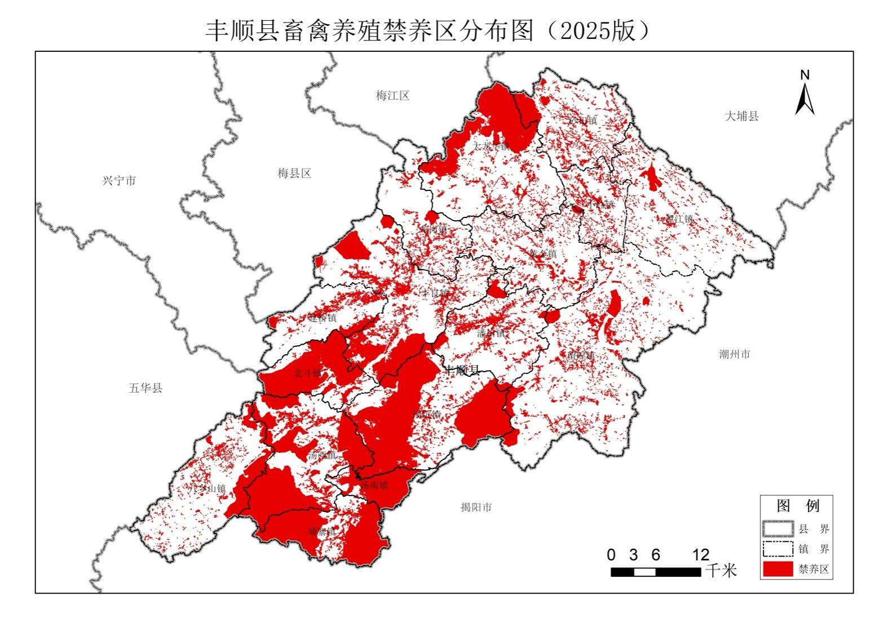

附图2丰顺县汤坑镇畜禽养殖禁养区分布图（2020版）
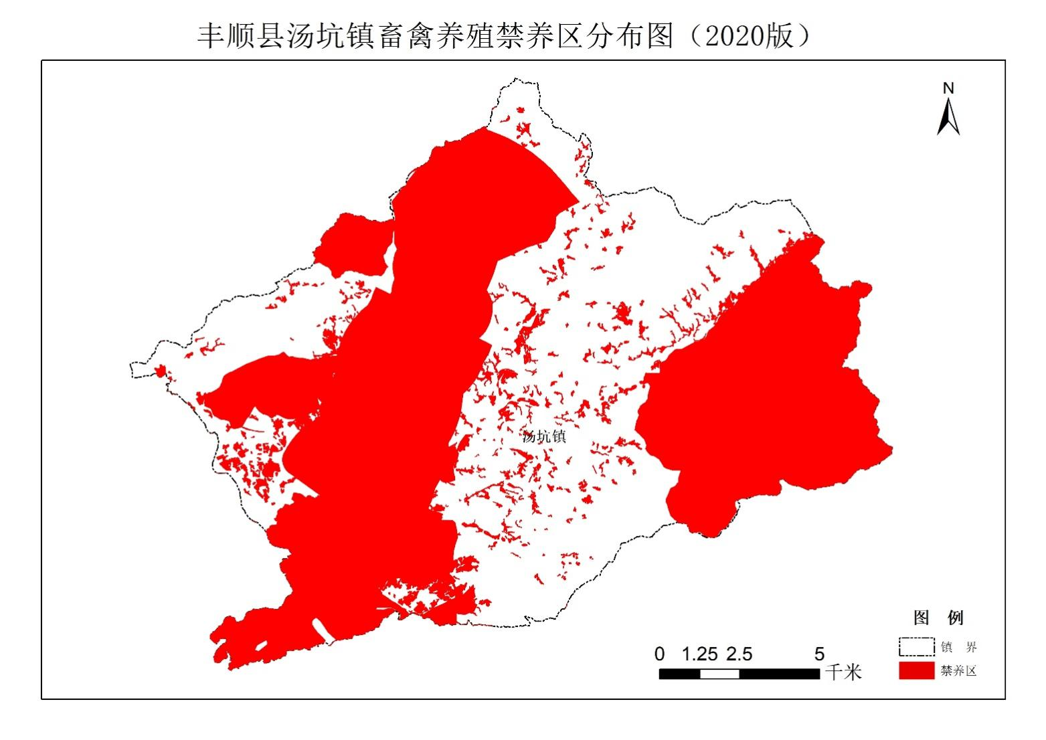

附图3丰顺县汤南镇畜禽养殖禁养区分布图（2020版）
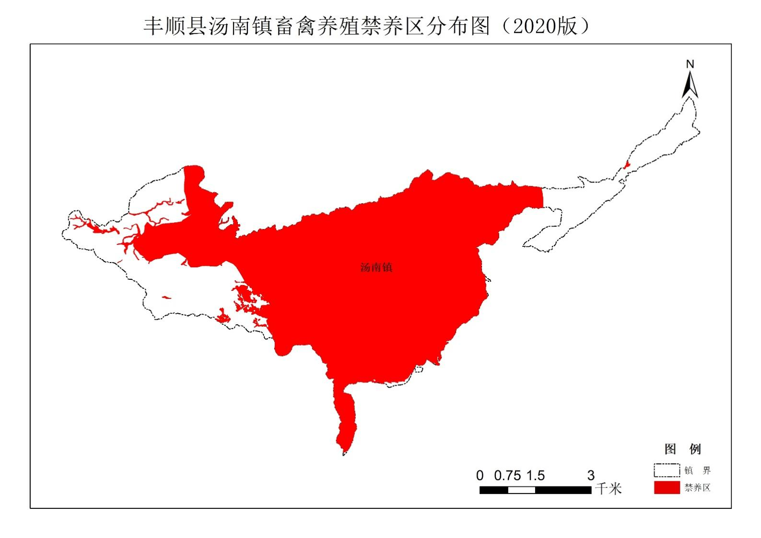

附图4丰顺县汤西镇畜禽养殖禁养区分布图（2020版）
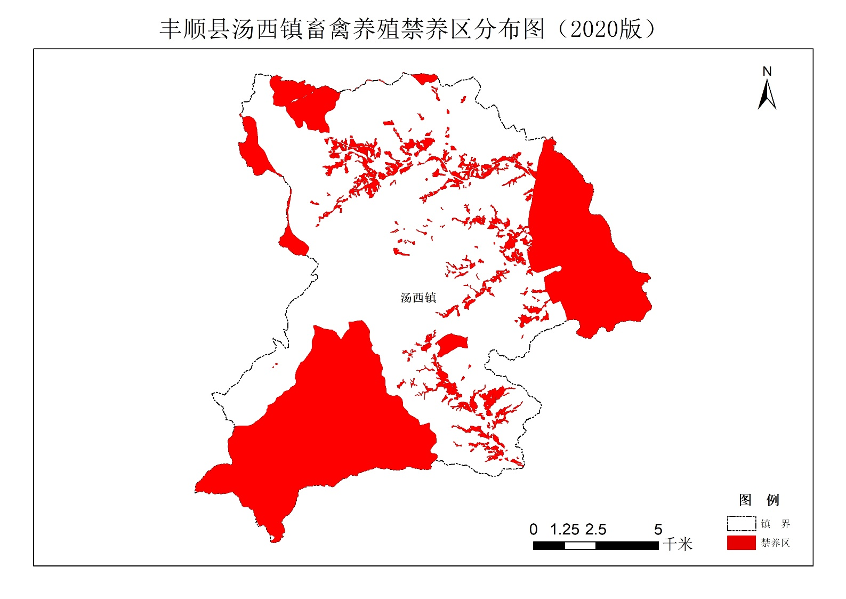

附图5丰顺县埔寨镇畜禽养殖禁养区分布图（2020版）
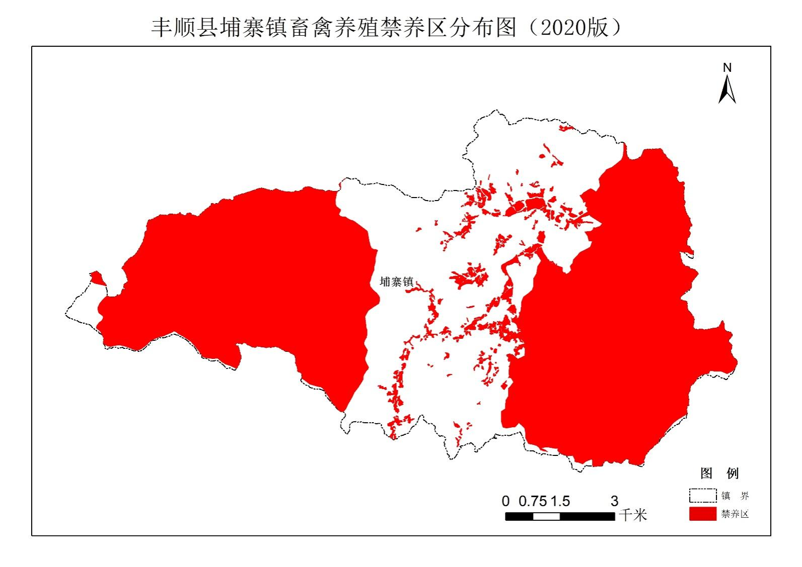

附图6丰顺县北斗镇畜禽养殖禁养区分布图（2020版）
